Приложение № 3

Регламент проведения соревнования «Полоса препятствий»

1. Общие положения
  - В соревновании участвует команда из двух человек.
  - На соревнованиях участникам представлен полигон, на котором смоделированы участки с препятствиями в виде спусков, подъемов, поворотов, тоннелей, камней, гальки и бурелома.
  - Цель соревнования – создать робота, способного под управлением оператора преодолеть трассу полигона и выполнить задания.
  - Соревнование состоит из двух заданий:
- Задание №1. Сбор меток – Управление роботом осуществляется в ручном режиме.
- Задание №2. Движение по линии – Ручное управление роботом и участок автономного движения.
  - Победители определяются по итогу выполнения обоих заданий.
  - Перед выполнением каждого задания участникам будет предоставлено время для тренировки и настройки роботов. Время, отведенное на тренировку 2-3 часа.
  - Порядок и время, отведенное на тренировки и выполнение заданий, определяется в соответствие с общей программой мероприятия не менее чем за неделю до соревнования.
  - На время соревнований команда должна иметь своё оборудование и материалы для настройки, модификации, обслуживания и ремонта робота.

Полигон
  - Полигон представляет собой полосу препятствий, состоящую из ячеек, на преодоление которых должен быть рассчитан мобильный робот.
  - Ширина полосы движения: 45 см.
  - Высота тоннеля под мостом: 21 см.
  - Общий вид полигона представлен на рисунке 1.
  - В состав полигона включен участок для автономного прохождения, изображенный на рисунке 2.
  - Участок для автономного прохождения представляет собой поверхность черного матового цвета, изготовленную из пластика с нанесённой белой линией. Ширина черной поверхности 40 см, ширина белой линии 2 см.
  - Конфигурация полигона может измениться, точная конфигурация будет известна в день соревнований.
  - Возможны дополнительные отметки: стартовые зоны роботов, зоны для доставки меток.
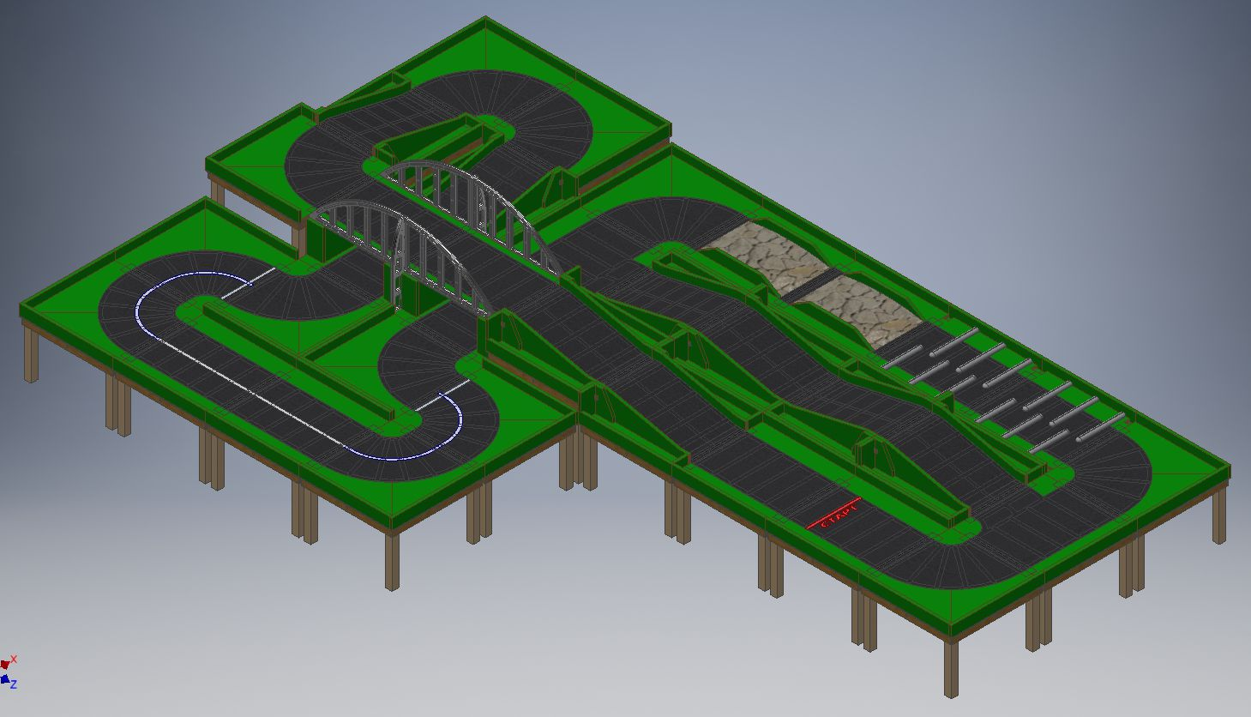
Рисунок 1 – Общий вид полигона

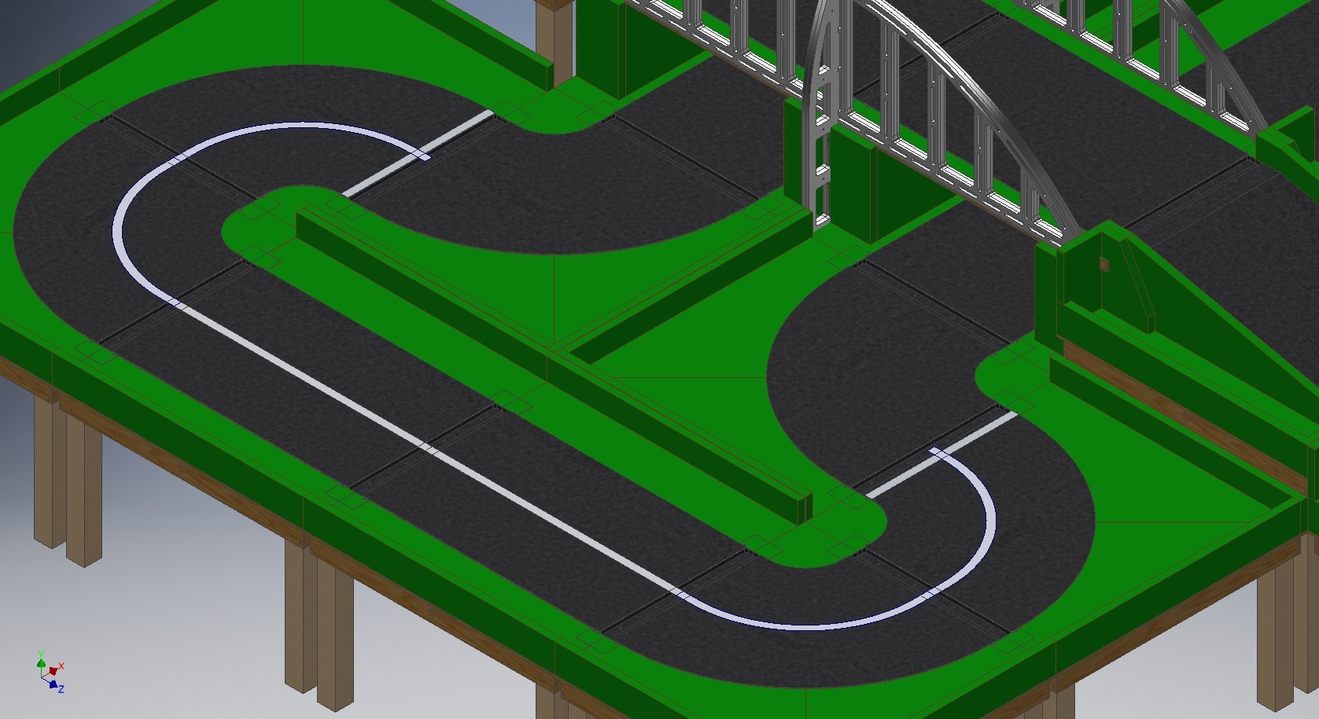
Рисунок 2 – Участок для автономного прохождения

Требования к роботу
  - В соревнованиях могут принимать участие роботы на любой элементной базе, не представляющие опасности для окружающих и испытательного полигона.
  - Команда выставляет на соревнование одного робота.
  - Робот может иметь съемные модули и может модифицироваться для выполнения заданий. Модификация проводится во время тренировочных заездов.
  - Запрещается использовать для выполнения Задания №1 и Задания №2 разных роботов.
  - Максимальные габаритные размеры робота в стартовом положении: ширина робота 300 мм, длина 300 мм, высота 200 мм. После старта робот может неограниченно менять свои габариты.
  - Масса робота не должен превышать 10 кг.
  - Конструктивные запреты:
  - Запрещено создание помех для электронного оборудования.
  - Запрещено использовать легковоспламеняющиеся вещества.
  - Запрещено использовать конструкции, которые могут причинить физический ущерб полигону.
  - Робот, по мнению судей, намеренно повреждающий или загрязняющий полигон, будет дисквалифицирован на всё время соревнования.

Соревнование
  - Задание №1 и Задание №2 состоят из двух серий заездов. Каждая серия заездов состоит из заездов всех роботов, допущенных заданию.
  - Заездом является попытка одного робота выполнить задание.
  - На полигоне заезд выполняет один робот.
  - Между сериями заездов предусмотрена калибровочная пауза.
  - Перед первой серией заездов все роботы помещаются в зону «карантина» и проверяются. Роботы находятся в «карантине» до совершения заезда. После совершения первого заезда робот возвращается в «карантин» до калибровочной паузы.
  - После подтверждения судьи, что роботы соответствуют всем требованиям, выполнение задания может быть начато.
  - Если при осмотре будет найдено нарушение в конструкции робота, то судья дает 3 минуты на устранение нарушения. Однако, если нарушение не будет устранено в течение этого времени, команда не сможет участвовать в выполнении заезда.
  - В течение калибровочной паузы (15-20 минут) участники команды имеют возможность настраивать своего робота (вносить изменения в конструкцию и программу робота). Наставник команды к настройке и ремонту робота не допускается.
  - Перед второй серией заездов все роботы также помещаются в «карантин» и проверяются. После совершения второго заезда робот возвращается в «карантин» до завершения второй серии заездов.
  - При прохождении попытки допускается присутствие на полигоне только оператора робота, остальные члены команды и наставник находятся за заграждением.
  - Когда робот установлен на стартовую позицию, судья спрашивает о готовности оператора, если оператор готов, то судья даёт сигнал на старт.
  - Заезд завершается принудительно в следующих случаях:
- робот покинул полигон (любая точка опоры робота коснулась поверхности за пределами полигона);
- задание не выполнено за установленное время заезда;
- во время заезда участник коснулся робота без разрешения судьи.

Задание №1. Сбор меток
  - Цель задания – роботу под управлением оператора необходимо за минимальное время собрать расставленные на полигоне метки и доставить их в соответствующую зону на полигоне.
  - Метка представляет собой цилиндр диаметром 65 мм и высотой 115 мм.
  - Основным критерием оценки выступления команды является время заезда.
  - На выполнение заезда отводится 10 минут.
  - Время заезда отсчитывается от момента выезда робота из зоны старта до момента доставки роботом последней метки в зону доставки.
  - Перед началом заезда робот устанавливается в зону старта так, чтобы его проекция не выходила за пределы этой зоны.
  - Робот считается выехавшим из зоны старта (заехавшим в зону доставки), когда его проекция пересекает линию ограничивающую зону.
  - Количество меток, место их расположения и зона доставки меток будет известна в день соревнований.

Задание №2. Движение по линии
  - Цель задания – роботу под управлением оператора необходимо за минимальное время преодолеть трассу полигона, при этом определённый участок трассы должен быть пройден в автоматическом режиме.
  - Основным критерием оценки выступления команды является время заезда.
  - На выполнение заезда отводится 7 минут.
  - Время заезда отсчитывается от момента пересечения роботом линии старта до момента пересечения роботом линии финиша.
  - За один заезд робот совершает 2 круга: 1 круг – по внешней полосе трассы (участок с камнями и буреломом), 2 круг – по внутренней полосе трассы (участок с горками), переход с 1 на 2 круг происходит по завершении 1 круга после пересечения линии старта.
  - Во время движения по 2 кругу робот должен преодолеть участок в автономном режиме – движение по линии.
  - Под автономным действием подразумевается прохождение участка без управляющего воздействия оператора; прохождение обязательно с использованием каких-либо датчиков. Участок считается пройденным, если робот заехал и выехал с участка в автономном режиме.
  - Включение/выключение автономного режима должно проходить дистанционно, участник не должен касаться робота.
  - Перед переходом в автономный режим и выходом из автономного режима оператор должен сообщить о готовности к переходу в автономный режим судье. Автономность движения робота контролируется судьей.
  - Если робот не смог пройти участок в автономном режиме (сбился с маршрута, застрял и т.д.), то оператор должен выключить автономный режим и продолжить выполнять задание в ручном режиме. В таком случае начисляются штраф. (см. пункт 8.6. Регламента).

Судейство
  - Время заезда фиксируется непосредственно судьей. Зафиксированное время окончательно и пересмотру не подлежит.
  - За финальный результат времени заезда принимается лучшее время из двух заездов по каждому заданию.
  - По окончании заезда результат фиксируется в судейском протоколе.
  - Протокол является внутренним документом для проведения соревнований и используется исключительно судьями и организаторами.
  - Контроль и подведение итогов осуществляется судейской коллегией в соответствии с приведенными правилами.
  - Судьи обладают всеми полномочиями на протяжении всех состязаний; все участники должны подчиняться их решениям.
  - Судья может использовать дополнительные заезды для разъяснения спорных ситуаций.
  - Если появляются какие-то возражения относительно судейства, команда имеет право в устном порядке обжаловать решение судей у главного судьи соревнований не позднее 30 минут после окончания заезда.
  - Переигровка заезда может быть проведена по решению судей в случае, если в работу робота было постороннее вмешательство, либо, когда неисправность возникла по причине плохого состояния игрового поля, либо из-за ошибки, допущенной судейской коллегией.
  - Члены команды и руководитель не должны вмешиваться в действия робота своей команды или робота соперника ни физически, ни на расстоянии. Вмешательство ведет к немедленной дисквалификации.
  - Оргкомитет оставляет за собой право вносить в правила соревнований изменения, если эти изменения не дают преимуществ одной из команд.

Штрафы
  - За нарушение условий соревнований предусмотрена система штрафов.
  - Штраф – это дополнительное время, которое прибавляется к общему времени заезда.
  - В соревновании предусмотрены следующие штрафы:
  - Штраф за вмешательство в управление: в случае, если оператору необходимо вмешаться в работу робота (робот застрял, завис, требует перезагрузки, требует ремонта).
    - Перед вмешательством в работу робота оператор должен поднять руку и попросить у судьи разрешение. Дотрагиваться до робота можно только после разрешения судьи.
    - После починки робот возвращается на то же место.
    - Время штрафа: +30 секунд.
    - Штраф можно брать только 2 раза.
  - Штраф за отваливающиеся детали: если в ходе заезда робот теряет детали, то за каждую потерянную деталь начисляется штраф, независимо от ее размеров (гайка, балка или целый модуль).
    - Деталью считается любая часть робота, не способная передвигаться самостоятельно от него.
    - Время штрафа: +10 секунд.
    - Штраф может начисляться неограниченное количество раз.
  - Штраф за прохождение участка не в автономном режиме: в случае, если, выполняя Задание №2, робот не смог пройти участок в автономном режиме.
    - Время штрафа: +180 секунд.
    - Штраф начисляется только 1 раз.

Правила отбора победителя
  - Для определения победителей для каждой команды высчитывается суммарное время лучших заездов в каждом задании с учетом штрафов.
  - Места распределяются в зависимости от суммарного времени, чем меньше суммарное время, тем выше команда в рейтинге.
  - Победителем считается команда, с минимальным суммарным временем.

